IMIĘ I NAZWISKO UCZNIA KL.2 DATA...............................

…...........................................................

KARTA PRACY ,, CZY JUŻ WIDAĆ WIOSNĘ W LESIE ?''

1.PRZECZYTAJ WIERSZ HALINY SZAYEROWEJ ,, PIERWSZE KWIATKI. ''

Pierwsze kwiatki
Świtem,
może jeszcze wcześniej,
zadzwoniły dzwonki leśne.
Zadzwoniły...
i za chwilę
Białą główkę wzniósł zawilec.
Pojawiły się sasanki,
rozbudzone dzwonków mową,
i fiołek na świat spojrzał
fiołkowo.
A przylaszczki, senne jeszcze,
wychyliły się z zarośli –
tak by chciały sen zatrzymać,
dłużej pośnić!
Lecz dzwoniły leśne dzwonki
i szły lasem te dzwonienia,
i budziła się przyroda,
hen, po polach, po ogrodach
rozpulchniała wiosną ziemia.

2. WYPISZ Z WIERSZA NAZWY KWIATÓW:

…................................................................................................................................................

…................................................................................................................................................

3.UŁÓŻ NAZWY KWIATÓW WEDŁUG ALFABETU:

…................................................................................................................................................

…................................................................................................................................................

4. ZOBACZ, JAK WYGLĄDAJĄ WIOSENNE KWIATY

ZA CHWILĘ ZAMKNIJ OCZY, WEŹ 5 GŁĘBOKICH ODDECHÓW,
WDECH – WYDECH............................SUPER!!!
PRZENIEŚ SWOJĄ WYOBRAŹNIĘ DO LASU, PARKU, OGRODU I POCZUJ ZAPACH TYCH PIĘKNYCH WIOSENNYCH KWIATÓW.
JESZCZE RAZ WYKONAJ 5 RAZY WDECH- WYDECH, ODDYCHAJ GŁĘBOKO.
PRAWDA, ŻE POCZUŁEŚ/ POCZUŁAŚ SIĘ LEPIEJ? I O TO CHODZIŁO!

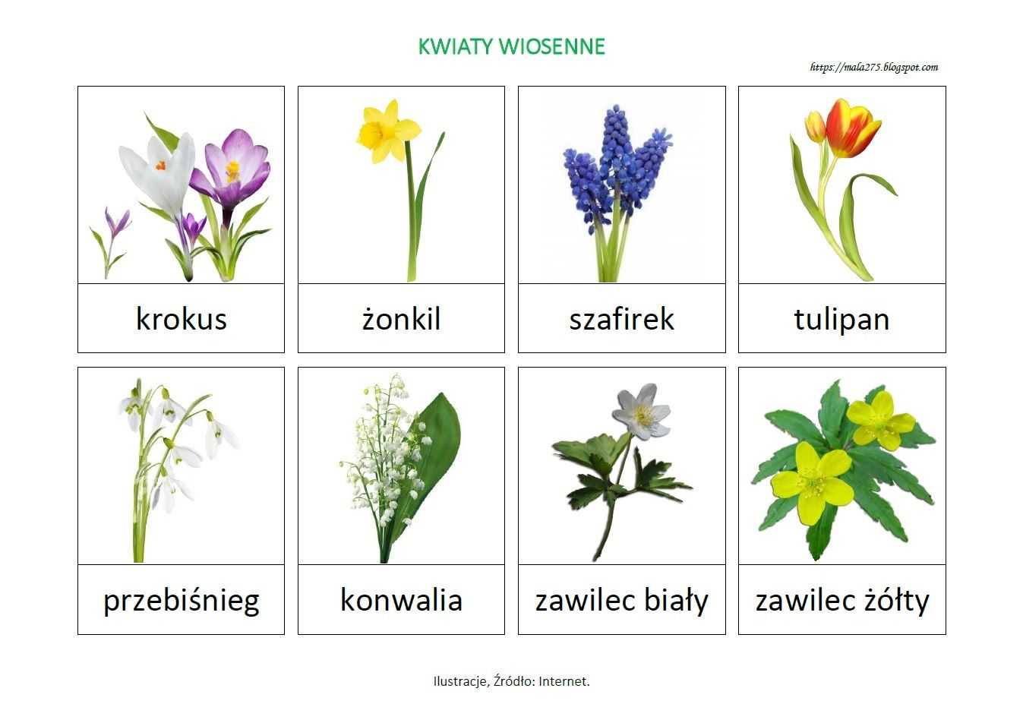
5. WYBIERZ JEDEN Z WIOSENNYCH KWIATÓW I SPRÓBUJ UŁOŻYĆ O NIM WIERSZYK, MOŻE TEŻ BYĆ RYMOWANKA.

….................................................................................................................................

….................................................................................................................................

….................................................................................................................................

….................................................................................................................................

….................................................................................................................................

6.PRZECZYTAJ INFORMACJĘ PRZYRODNICZĄ I ZAPAMIĘTAJ!
Kwiatowe zwiastuny wiosny – rośliny kwitnące w ogrodach, lasach, łąkach, zaroślach wczesną wiosną, pozostające pod ochroną.
Przebiśnieg – śnieżyczka, wieloletni kwiat cebulowy (bylina o białych, delikatnych kwiatach, zakwita w lutym, gdy jeszcze na polach leży śnieg.
Krokus – zwany też szafranem, posiada kwiat w kształcie kielicha, może być w kolorze liliowym, żółtym białym, pozostaje pod ochroną, wczesną wiosną fioletowe krokusy pokrywają zbocza Tatr i Bieszczad – gór w Polsce.
Pierwiosnek – roślina wiosenna o pomarszczonych liściach, kwiatach w kształcie dzwonka lub lejka, w różnorodnych barwach. Uprawiany również w doniczkach.
Zawilec – roślina o białych lub żółtych kwiatach, zakwita wiosną, jest pod ochroną.
Rośliny chronione – często dziko rosnące rośliny, których nie wolno zrywać, ścinać, ani wykopywać, aby zachować rzadkie i cenne zasoby przyrody.
Przedwiośnie – pora roku w Polsce: między zimą, a wiosną, średnia temperatura przedwiosennych dni wynosi od 0 do 5 C.

7. ROZWIĄŻ ZADANIA MATEMATYCZNE.
WPISZ BRAKUJĄCĄ LICZBĘ, ABY SUMA LICZB NA PŁATKACH KWIATKA
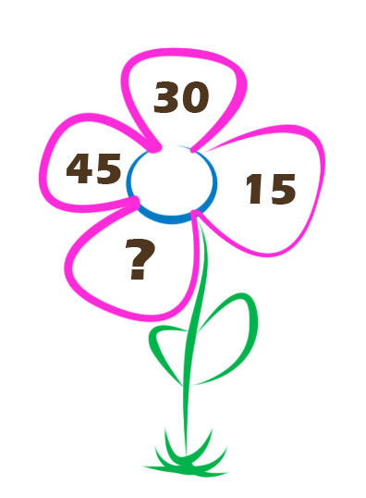
BYŁA = 100

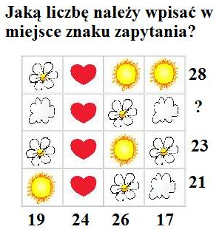

8. POKOLORUJ WIOSENNY KWIAT.


